FRATERNITAT

Joine estrangièr, mis abilhatges  Son pas copats coma li tieus;  Ti peus son long e ton visatge  Es pas de la color dau mieu;  Mai ton còr bat dins ta peitrina  Per tot çò qu’es vrai, bòn e grand,  Au mau solet viras l’esquina…  - Siás mon fraire, tòca la man.  De que cèrcas palle sonjaire,  Acrochonit sus ton papièr ?  -Dins lo bonur di travalhaires  Mon idea cava son liech.  Posse i ròdas per que chaca ora  Pòrte un pauc de jòia e de pan  A quau trima, patís e plora…  - Siás mon fraire, tòca la man.  E tu bòn vièlh a barba grisa  Sembla qu’aissejas. De que vòls ?  Suvisse la lei de Moïsa,  De crestians m’an romput de còps.  Se li paires an fach mau, m’estone  Qu’òm trague la pèira is enfants;  Coma ieu, que Dieu li perdone…  - Siás mon fraire, tòca la man. | Ieu, dins nòsti desèrts de sabla,  La mièja-luna fai la lei.  Lo Bòn Dieu sota nòsti fabla  Se mòstra un pauc ara, un pauc puèi.  Crese qu’aimar vau tot sus tèrra  Car òmes roges, negres, blancs,  Sèm lis enfants d’un mèma paire…  - Siás mon fraire, tòca la man.  Ieu, dins la man tene l’espasa,  Fau la guèrra en aimant la patz  I pòple qu’un tiran escrasa  Pòrte secors, me pause après.  Dessus ma tèsta lhauça e tròna ;  Ai pas paur, vau totjorn avant  S’un crit de libertat me sòna…  - Siás mon fraire, tòca la man.  Ieu, pechaire ! ai una familha ;  Entre pensaments e rambalh  Abarrisse garçons e filhas,  Còr au ben e tèsta au travalh.  Ié disiá : Laissatz li batèstas ;  Is uèlhs de Dieu, ren vau pas tant  Qu’un còr bòn, una vida onèsta  - Siás mon fraire, tòca la man.
Antòni Bigòt (Nimes 27 de febrièr de 1825 - Nimes, 7 de genièr de 1897)

http://fr.wikipedia.org/wiki/Antoine_Bigot
http://oc.wikipedia.org/wiki/Ant%C3%B2ni_Big%C3%B2t

Texte en graphie de l’auteur :

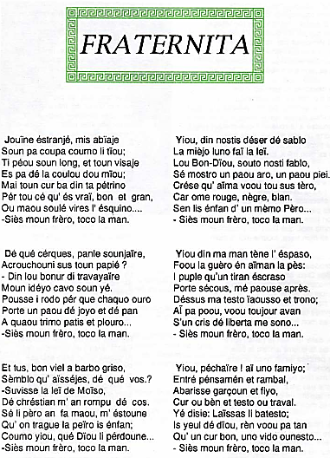

Antoine Bigot

Traduction en français :

FRATERNITE

Jeune étranger, mes vêtements ne sont pas coupés comme les tiens, tes cheveux sont longs et ton visage n’est pas de la couleur du mien. Mais ton coeur bat dans ta poitrine pour tout ce qui est vrai, bon et grand; au seul mal tu tournes le dos… - Tu es mon frère, serrons-nous la main.

Que cherches-tu, pâle songeur, tout recourbé sur ton papier? – Dans le bonheur des travailleurs mon idée creuse son lit. Je m’efforce pour que chaque heure porte un peu de joie et de pain à qui trime, souffre et pleure… - Tu es mon frère, serrons-nous la main.

Et toi, bon vieux à barbe grise, on dirait que tu pousses des soupirs. Que veux-tu ? – Je suis la loi de Moïses, des chrétiens m’ont rompu de coups. Si les pères ont mal agi, je m’étonne que l’on jette la pierre aux enfants; comme moi, que Dieu les pardonne…- Tu es mon frère, serrons-nous la main.

Moi, dans nos déserts de sable, la demi-lune fait la loi. Le bon Dieu dans nos fables se montre un peu à tout moment. Je crois qu’aimer vaut tout sur terre, car homes rouges, noirs ou blancs, nous sommes les enfants d’un même père… - Tu es mon frère, serrons-nous la main.

Moi, dans la main je tiens l’épée; je fais la guerre en aimant la paix: aux peuples qu’un tyran écrase je porte secours et me repose ensuite. Au-dessus de ma tête les éclairs et le tonnerre fulminant; je n’ai pas peur, je vais toujours en avant si un cri de liberté m’appelle … - Tu es mon frère, serrons-nous la main.

Moi, vous savez, j’ai une famille; entre tracas et bouleversements, j’élève garçons et filles, cœur au bien et tête au travail. Je leur disais: “Laissez donc les bagarres; aux yeux de Dieu, rien ne vaut autant qu’un Cœur bon et une vie honnête… - Tu es mon frère, serrons-nous la main.

Antoine Bigot.

